היצרן
17.11.14
הנחות:
- היצרן מייצר מוצר אחד בלבד
- היצרן מעוניין תמיד ברווח מקסימלי
- היצרן עושה שימוש בגורמי יצור קבועים ורק גורם יצור משתנה אחד.

גורמי יצור קבועים : פס יצור , מכונה , מפעל. – תפוקה קבועה ויציבה.
גורמי יצור משתנים : עובדים , חומרי גלם. – תפוקה בהתאם לחומרי גלם ויהיו שינויים.

בדומה לעקומות תמורה גם כאן יש שלשה מרכיבים שאותם נבדוק :

- (MP) תפוקה כללית - נתוני ייצור
- (TP) תפוקה שולית - התוספת של היחידה האחרונה – גם אם הוא רק סייע ולא עשה הכל לבד
- (AP) תפוקה ממוצעת - ממוצע ייצור
נושא א'
טכנולוגית הייצור
מתאר את הקשר שקיים בין כמות העובדים (גורם יצור משתנה) לבין התפוקה היומית.

דוגמאות:
1. מפעל בעל טכנולוגיה של תפוקה שולית קבועה

מס עובדים | תפוקה כוללת | תפוקה שולית | תפוקה ממוצעת
1 | 10 | 10 | 10/1=10
2 | 20 | 10 | 20/2=10
3 | 30 | 10 | 30/3=10
4 | 40 | 10 | 40/4=10

ניתן לראות שכל עובד הוסיף בדיוק את אותו דבר לתפוקה היומית ולכן התפוקה השולית קבועה.

בגרף:
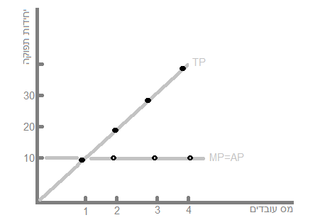
2. מפעל עם טכנולוגיה של תפוקה שולית פוחתת
כלומר כל עובד מוסיף לתפוקה אבל בכמות פחותה מהקודם בגלל הגבלות של מכונות לדוגמה.
בהנחה שעל כל מכונה ניתנת לעבודה מוגבלת ומעמיסים עליה יוציאו יותר אבל לא כמו הראשונים.

מס עובדים | תפוקה כוללת | תפוקה שולית פוחתת | תפוקה ממוצעת
1 | 100 | 100 | 100
2 | 150 | 50 | 75
3 | 180 | 30 | 30
4 | 200 | 20 | 20

בגרף זה יראה כך:
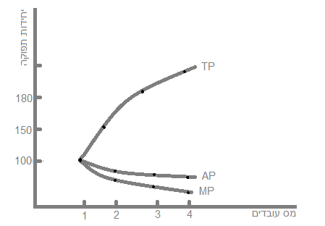
כפי שניתן לראות היכולת של התפוקה לאט לאט יורדת , והתפוקה השולית פוחתת עם הזמן ולכן גם הממוצע שאמנם נשאר יותר גבוהה מהתפוקה השולית אך רק במעט.

3. מפעל שיש בו טכנולוגיה של תפוקה שולית עולה ופוחתת
יש צורך בראיה של הקשר שבין התפוקה השולית לממוצע , כל עוד התפוקה השולית גבוהה מן הממוצע למרות שתהיה ירידה בתפוקה הממוצע יכול להמשיך לעלות לדוגמה:
תפוקה שולית | 60 | 80 | 100 | 96
ממוצע | 60 | 70 | 80 | 84
כאשר התפוקה השולית גדולה מהממוצע, הממוצע יעלה. רק כאשר השולי יקטן מהממוצע – ירד.

דוגמה:
עובדים | תפוקה כללית | תפוקה שולית עולה ויורדת | ממוצע
1 | 10 | 10 | 10
2 | 30 | 20 | 15
3 | 120 | 90 | 40
4 | 200 | 80 – תפוקה יורדת | 50 – ממשיך לעלות
5 | 260 | 60 - תפוקה יורדת | 52 – ממשיך לעלות

טענות לתרגול – בדפים נלווים.

נושא ב'

הקצאה יעילה של עובדים
ניתן להקצות עובדים בצורות שונות על ידי קומבינציות או על ידי צפיה בתפוקה השולית :
אופן חישוב התפוק השולית : מסדרים את הנתונים כך שעל יד כל נתון נסמן את התפוקה השולית ונחפש את בעלי התפוקה השולית הגבוהים ביותר ונבחר אותם מבין האפשרויות.

לדוגמה:
משק: מפעל חולצות בעל 3 מכונות (קבוע) ושמונה עובדים (משתנה) לכל מכונה יש נתוני תפוקה שונים איך נבחר להציב את העובדים שברשותינו , להלן הנתונים היבשים:

עובדים | מכונה א | מכונה ב | מכונה ג
1 | 70 | 30 | 20
2 | 80 | 51 | 40
3 | 85 | 65 | 60
4 | 87 | 77 | 75
5 | 88 | 80 | 75
6 | 88 | 82 | 75

ניתן לנסות לנחש דרכים שונות אך נתבלבל די מהר בגלל השילובים של מכונות וכו ולכן נסמן את התפוקה השולית של כל מכונה ולאחר מכן קל להציב את העובדים במכונות הכי רווחיות:

עובדים | מכונה א | מכונה ב | מכונה ג
1 | 70 [70] | 30 [30] | 20 [20]
2 | 80 [10] | 51 [21] | 40 [20]
3 | 85 [5] | 65 [14] | 60 [20]
4 | 87 [2] | 77 [12] | 75 [15]
5 | 88 [1] | 80 [3] | 75 [0]
6 | 88 [0] | 82 [2] | 75 [0]

- המפעל ייצר 70+65+75=210 חולצות
- התפוקה השולית של העובדים הוא העובד שתורם את המעט ביותר במקרה זה: 14.
- כדי לראות מהו תפוקה השולית של מכונה מסוימת פשוט נחסיר את המכונה ונציב מחדש את העובדים לפי הסדר החדש שהתקבל בתפוקות השוליות של האחרות ולאחר מכן נחסיר את התוצאה שקיבלנו מהנתון שקיבלנו בשימוש בכל המכונות.

במקרה זה כדוגמה אם ניקח את מכונה א ונחסיר אותה ונציב מחדש נקבל את הנתון :

נושא ג

עלויות ייצור
עלויות היצור מתחלות לשני סוגים:
- עלויות משתנות (VC) הוצאות על עובדים וחומרי גלם שמשתנות לפי כמות הייצור וכו.
- עלויות קבועות (FC) עלויות כגון זכירות ארנונה שהן קבועות ללא קשר לייצור עצמו.

כאשר אדם מחליט לפתוח עסק עליו לדעת את שלושת האלמנטים שמרכיבים את העלויות שלו ולאחר מכן אין לו בעיה לעשות איתם חישובים על מנת לראות מה המחיר שבו הוא יהיה רווחי:

1. עלות ראשונית
Fc : עלויות הקבועות להחזקת מבנה , תשלום ארנונה וכל מה שמסביב ללא קשר למכירה.

2. עלות חומרי גלם
Vc: כאשר יש שינוי בכמויות היצור יש עלות שמשתנה בחומרי הגלם ואו עלויות השינוע וכו.

3. סך כל ההוצאות
TC : ומשמעות העלות הכוללת ליצור של יחידה אחת מהמוצרים שהוא יוצר.
-----------------------------------------------------------------------------------------------------------

לאחר שבעל עסק יודע מהן העלוית להפעל העסק הוא יכול לחשב את העלויות שהוא יגלגל לצרכן:

1. עלות חומר גלם ממוצעת למוצר

בעצם מחלקים את עלויות חומרי הגלם בכמות המוצרים שיצרנו.

2. עלות כוללת , כלומר הוספה של העלויות הקבועות

בעצם מחלקים את העלות הכוללת במספר המוצרים שיצרנו.

דוגמה לשימוש בנתונים אלו:
משק : מפעל לייצור חולצות
עלויות קבועות שיש למפעל : 10,000
עלויות בהתאם לכמות הייצור : 40,000
כמות המוצרים שייצרנו : 1000

נחשב עלות כוללת ונחלק במספר המוצרים

המחיר בו המפעל יהפוך לרווחי חייב להיות גבוהה מ50 שקל לחולצה.

